Glücksrad
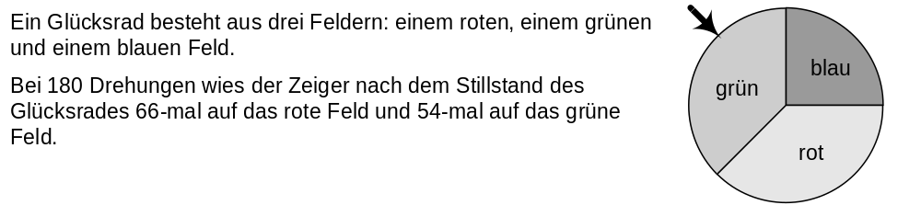
Teilaufgabe 1: Glücksrad
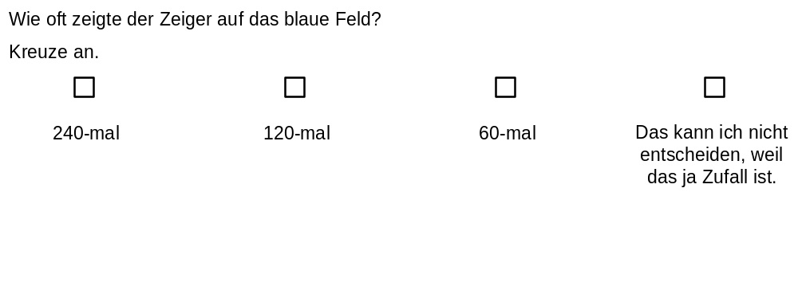 | M55003_A
Teilaufgabe 2: Glücksrad
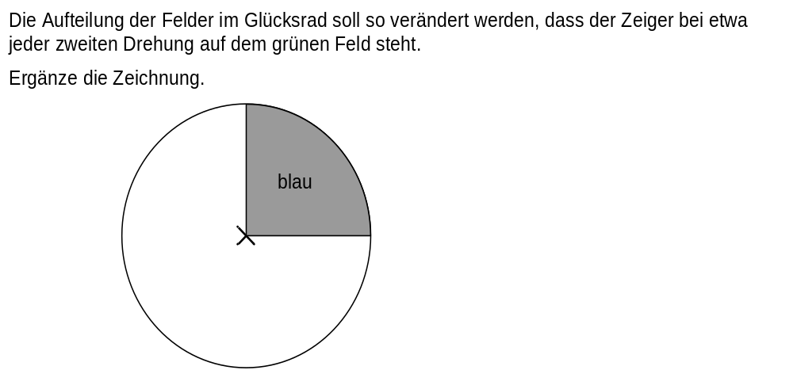 | M55003_B


